Lisovací systém - VIEGA Ostatné systémy
1. Sanpress Inox - lisovací systém pre vodu, kúrenie, solárny systém - NEREZ
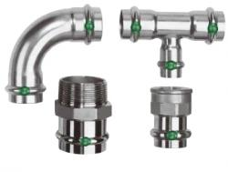
2. Geopress - lisovací systém pre vodu, kúrenie a plyn - ČERVENÝ BRONZ
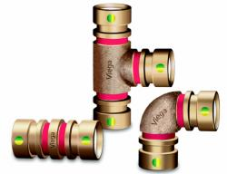
3. Pexfit - lisovací systém pre vodu a pripojenie vykurovacích telies - PLAST
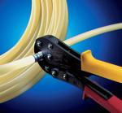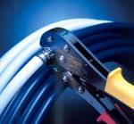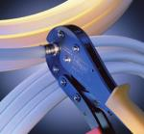
Pexfit Pexfit Plus Pexfit Fosta
Transparentná rúrka Flexibilná rúrka Tvarovo stabilná rúrka
s kyslíkovou bariérou s kyslíkovou bariérou
4. Systémové lisovacie nástroje - akumulátorové lisovacie nástroje
- elektrické lisovacie nástroje
- lisovacie čeluste
- lisovacie reťaze
- lisovacie prstence
- montážne kufríky
- nabíjačky
5. Systémové komponenty podlahového kúrenia
6. Ostatné fitingy - červený bronz, pochrómované, mosadzné, medené

